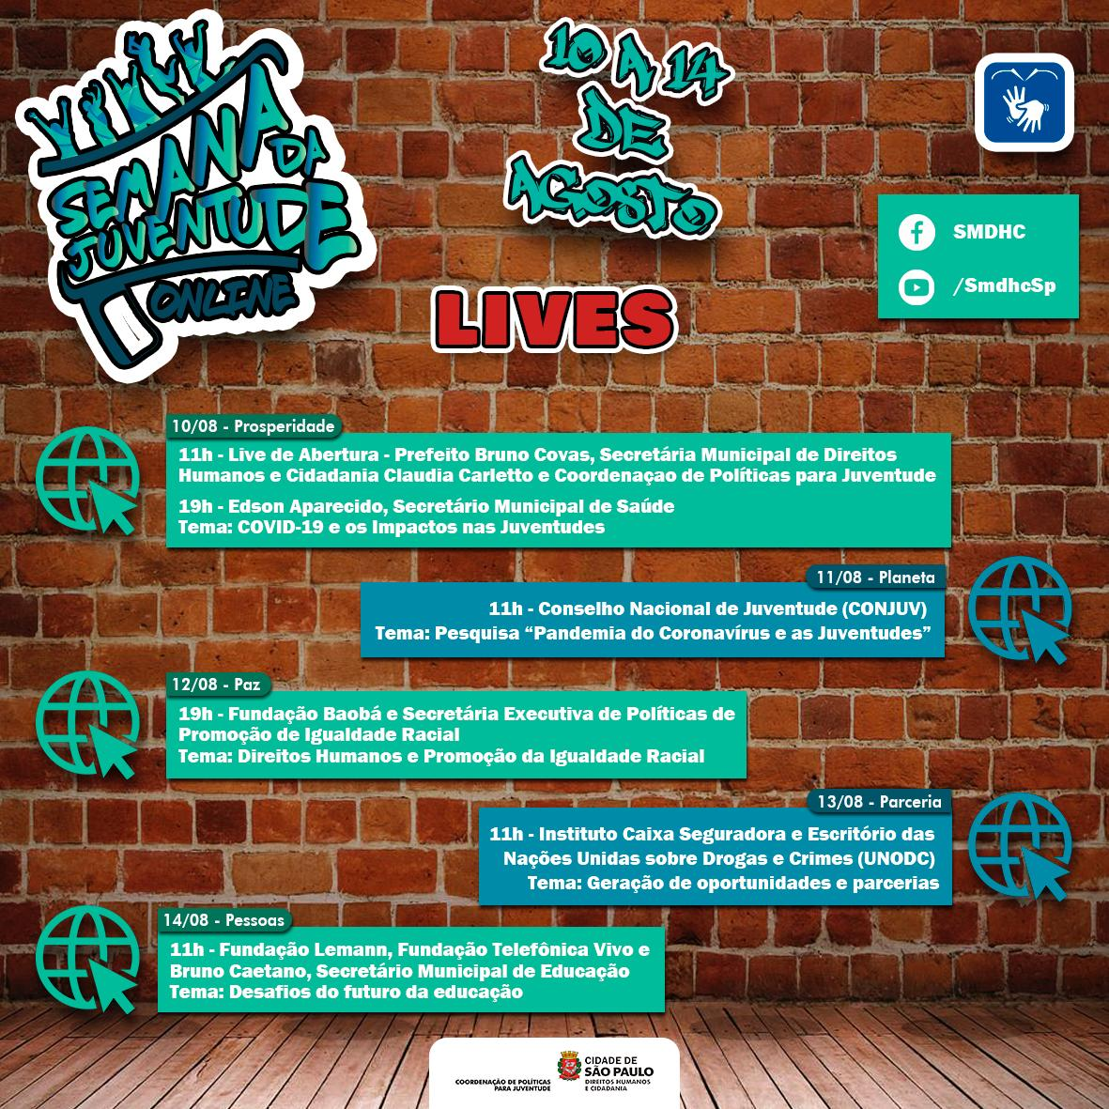
PROGRAMAÇÃO DAS LIVES
Dia 10 de agosto de 2020 - Segunda feira
P’s: Prosperidade
LIVE
- Live de abertura - 11:00H
Prefeito Bruno Covas (Via vídeo gravado), Secretária Claudia Carletto e Coordenação de Políticas para Juventude
- Secretário de Saúde - 19:00H
Convidado: Edson Aparecido
Tema: COVID-19 e os impactos nas juventudes
Dia 11 de agosto de 2020 - Terça-feira
P’s: Planeta
LIVE
- Conselho Nacional de Juventude - 11:00H
Convidado: Marcus Barão - Vice Presidente do CONJUV
Tema: Pesquisa “Pandemia do Coronavírus e as Juventudes”
Dia 12 de agosto de 2020 - Quarta-feira
P’s: Paz
LIVE
- Fundação Baobá e Secretária Executiva de Políticas de Promoção de Igualdade Racial - 19:00H
Convidadas(os):
Profº Hélio Santos - Doutor em Administração e Presidente do Conselho do Fundo Baobá
Elisa Lucas - Secretária Adjunta de Políticas de Promoção de Igualdade Racial
Tema: Direitos Humanos e Promoção da Igualdade Racial
Dia 13 de agosto de 2020 - Quinta-feira
P’s: Parcerias
LIVE
- Instituto Caixa Seguradora e Escritório das Nações Unidas sobre Drogas e Crimes (UNODC) - 11:00H
Convidadas(os):
Rodrigo Araújo - Assistente Sênior de Projetos
Alice Scartezini - Gerente de Responsabilidade Socioambiental
Tema: Geração de oportunidades e parcerias
Dia 14 de agosto de 2020 - Sexta-feira
P’s: Pessoas
LIVES
- Fundação Lemann, Fundação Telefônica Vivo e Secretário de Educação - 11:00H
Convidadas(os):
Lucas Rocha - Gerente de Inovação
Renata Altman - Gerente de Programas Sociais
Bruno Caetano - Secretário Municipal de Educação
Tema: Desafios do futuro da educação
Onde participar :
Youtube: https://www.youtube.com/user/SmdhcSp
Facebook: https://www.facebook.com/SMDHC

